CONSELHO ESTADUAL DE EDUCAÇÃO
PRAÇA DA REPÚBLICA, 53 - FONE: 3255-2044
CEP: 01045-903 - FAX: Nº 3231-1518

PROCESSO CEE Nº : 366/2005 – Reautuado em 27/07/07
INTERESSADO : Instituto Taquaritinguense de Ensino Superior “Dr. Aristi-
des de Carvalho Schlobach” / Taquaritinga
ASSUNTO : Renovação do Reconhecimento do Curso de Administração
Geral com ênfase em Marketing
RELATOR : Cons. Décio Lencioni Machado
PARECER CEE Nº : 269/2009 CES Aprovado em 26-8-2009

CONSELHO PLENO

1. RELATÓRIO
1.1 HISTÓRICO
A Vice-Diretora do Instituto Taquaritinguense de Ensino Superior “Dr. Aristides de Carvalho Schlobach” / Taquaritinga, por meio do Ofício nº 006/2005, datado em 10 de agosto de 2005, solicita a Renovação do Reconhecimento do Curso de Administração Geral com Ênfase em Marketing, nos termos do artigo 14, § 1º, da Deliberação CEE nº 07/2000, vigente à época da solicitação (fls. 02).

1.2 APRECIAÇÃO
O funcionamento do Curso foi homologado pela Resolução SE de 21 de julho de 1998, nos termos do Parecer CEE nº 376/98 e seu Reconhecimento publicado pela Portaria CEE/GP, DOE de 30 de abril de 2002, nos termos do Parecer CEE nº 103/2002, pelo prazo de três anos.
Encaminha, segundo o preceituado na Deliberação citada, em epígrafe, o Relatório com o Projeto Pedagógico do Curso (fls. 04 a fls. 288).
II – DAS CONSIDERAÇÕES DOS ESPECIALISTAS DESIGNADOS
Profa. Dra. Ana Paula Rosifini Alves Claro
Prof. Dr. Abílio José Gaz
Prof. Dr. Eduardo Galembeck Processos CEE nº. 448/2007 e 366/2005 Interessado: Instituto Taquaritinguense de Ensino Superior “Dr. Aristides de Carvalho Schlobach”

Assunto: Relatório circunstanciado, referente ao processo de Renovação do Reconhecimento do Curso de Administração Geral com Ênfase em Marketing, do Instituto Taquaritinguense de Ensino Superior “Dr. Aristides de Carvalho Schlobach”.

Data da Verificação In loco: dias 17 e 18 de Fevereiro de 2009

- INTRODUÇÃO
De acordo com o parecer do relator Cons. Angelo Luiz Cortelazzo emitido em 04 de janeiro de 2007 (pág. 313), foi indeferido o pedido de renovação do reconhecimento do Curso de Bacharelado em Administração do Instituto Taquaritinguense de Ensino Superior Dr Aristides de Carvalho Schlobach. No entanto, aprovou-se excepcionalmente a extensão do Reconhecimento do Curso, exclusivamente, para as turmas ingressantes de 2005.
Por meio de decisão judicial, novos vestibulares foram realizados existindo um intervalo no processo entre os anos de 2005 e 2009, devido a pendências judiciais, até a visita in loco ocorrida nos dias 18 e 19 de fevereiro.
Cumpre ainda frisar que devido à alteração de personalidade jurídica (dezembro de 2004), o que caracterizou a mudança da instituição para entidade autônoma com personalidade jurídica própria de direito privado, foram feitas alterações no Projeto Pedagógico vigente para adequação aos critérios estabelecidos pelo MEC-SESU e pela LDB. Dessa forma, as considerações desse item referentes ao Projeto Pedagógico foram embasadas na versão mais recente submetida ao Conselho Estadual de Educação (CEE 781/98) que encontra-se em vigor, tendo o Curso de Administração Geral com Ênfase em Marketing passado a ser denominado Curso de Administração“.
O quadro 1 ilustra a situação atual do Curso junto ao CEE, bem como o Projeto Pedagógico em andamento.
Quadro 1 – Situação das turmas em andamento para o Curso de Administração

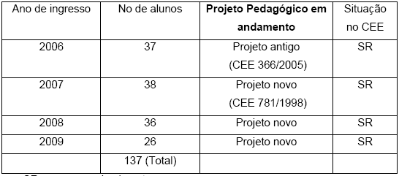

SR – sem reconhecimento

II – DADOS GERAIS

- Atos de autorização e reconhecimento do curso

O Curso de Administração Geral com ênfase em Marketing foi autorizado a funcionar pelo Parecer CEE 376/98 e Portaria CEE 62/98 de 22/07/98 tendo iniciado suas atividades em 24/08/98. Conforme já abordado o pedido de Renovação do Reconhecimento do Curso foi indeferido sendo que, no entanto, aprovou-se, excepcionalmente, a extensão do Reconhecimento do Curso, exclusivamente, para as turmas ingressantes de 2005.

b) Vagas iniciais e turno de funcionamento
Na sua criação o Curso oferecia cem vagas anuais, sendo que teve suas vagas aumentadas em 25% por meio do Parecer 63/99 (pág.273). No entanto, desde o processo seletivo de 2006, esse numero de vagas foi reduzido novamente para cem vagas devido à queda na inscrição para o processo seletivo.
A situação atual dos alunos matriculados no Curso de Administração com ênfase em Marketing e Administração (turmas a partir de 2006) pode ser verificada no Quadro 2, informado pela Instituição. O número de alunos que colaram grau a partir de 2005 pode ser verificado no Quadro 3.

Quadro 2 – Alunos regularmente matriculados no Curso de Administração

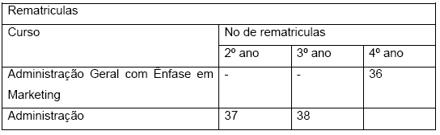

Quadro 3 – Alunos concluintes

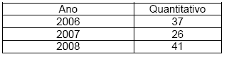

C) Relação de docentes e especificação de composição de doutores, mestres, especialistas e graduados (Del. CEE 10/95)
Proporcionalmente à queda do número de alunos houve redução no quadro docente (Quadro 4), porém sem perda de qualidade conforme relatado pelos próprios alunos durante entrevista.

Quadro 4 – Corpo docente atual e verificados na ultima avaliação

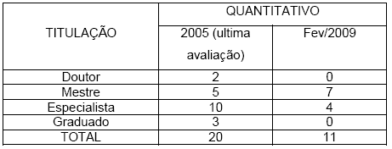

O regime de trabalho de docentes é CLT (hora/aula) e atualmente a Instituição está realizando um concurso para contratação de novos docentes. O desenvolvimento de Projetos de Pesquisa não foi verificado, no entanto, a Instituição é um estabelecimento isolado de ensino superior não sendo obrigatório esse item.

D) resultado de avaliações do ENADE

A Instituição participou de todos os Exames Nacionais de Avaliação de Cursos no período de 2006-2008. Observou-se que o desempenho foi melhor do que o verificado para os anos anteriores onde o conceito E, no provão, foi verificado (pág 274).
- PROJETO PEDAGÓGICO CONSIDERAÇÕES GERAIS
Conforme já relatado, o Projeto Pedagógico inicial sofreu alterações a partir de 2006, elaborado nos termos da Resolução CNE/CES 04 (publicada em 19 de julho de 2005 no DOU), passando a ser denominado Curso de Administração conforme processo encaminhado ao CEE (0781/98).
A) Perfil do profissional a ser formado
De acordo com o Projeto Pedagógico (CEE nº 781/98 pág.510), o perfil do profissional em Administração, formado pelo Instituto Taquaritinguense de Ensino Superior “Dr. Aristides de Carvalho Schlobach”, deve prestigiar o desenvolvimento das seguintes competências e habilidades. O Administrador deve ser capaz de:
- - utilizar a comunicação e a linguagem adequada nas mais distintas situações;
- - desenvolver o raciocínio lógico, crítico e analítico para perceber as relações entre os fenômenos produtivos, administrativos e de controle nos ambientes organizacionais em que se inserem;
- - ser ético e ter clara consciência do impacto de suas ações sobre as pessoas e sobre o meio ambiente;
- - utilizar, manipular e desenvolver o instrumental técnico pertinente a sua formação profissional;
- - inserir-se na estrutura produtiva e na sociedade atuando criticamente sobre ela;
- - posicionar-se critica e criativamente frente aos diferentes contextos organizacionais e sociais;
- - pensar estrategicamente, reconhecer, delimitar e solucionar problemas;
- - exercer o processo de tomada de decisão com perícia, parcimônia e objetividade;
- - compreender e introduzir modificações nos processos produtivos em prol do bem estar das pessoas e da sociedade, do aumento da produtividade, da redução de custos e do aumento da qualidade;
- - estar aberto à aprendizagem continuada, à relação com outros profissionais e a mudanças;
- - transferir conhecimentos da sua experiência cotidiana para o ambiente de trabalho e para a sociedade;
- - ser capaz de criar novas organizações, inovações de produtos e processos agindo de forma empreendedora;
- - ser capaz de realizar consultoria em gestão e administração, emitir pareceres e perícias administrativas, gerenciais, estratégicas e operacionais.

B) Objetivos gerais e específicos
O Curso de Graduação em Administração, do Instituto Taquaritinguense de Ensino Superior, “Dr. Aristides de Carvalho Schlobach”, visa a formação de um profissional ético, capaz e com aptidão para a compreensão das questões técnico-científicas, sociais, econômicas e estratégicas ligadas à produção, ao gerenciamento, ao planejamento e controle das mais diversas organizações. Esse profissional deverá ser capaz de tomar decisões e gerenciar organizações, estar aberto a novas informações e conhecimentos, ter flexibilidade intelectual para se adaptar a situações existentes ou emergentes nos diversos campos de atuação do administrador e nos demais campos de atuação correlatos.
C) Duração do Curso e carga horária
O Curso é integralizado em oito semestres letivos, apresentando carga horária total de 3500 horas/aula (CEE nº 781/98 pag. 513).

D) Regime de matrícula
O ingresso se dá por meio de processo seletivo anual, com a realização de provas de conhecimentos gerais e específicos, seguido de outro processo para preenchimento das vagas remanescentes, que consiste na análise do currículo escolar de ensino médio. No quadro 4 é possível verificar a situação nos últimos três anos.

Quadro 4 - Processo Seletivo – Relação candidato vaga

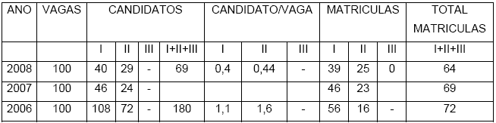

E) Descrição do currículo pleno com ementário das disciplinas/atividades
O quadro 5 traz as informações sobre a distribuição das disciplinas por grupo: Quadro 5 - Distribuição das disciplinas
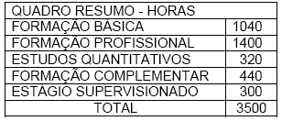

Parecer final: “Diante de todo o exposto, da visita realizada por esta Comissão de Especialistas à Sede do ITES, da análise do processo onde consta o pedido renovação do reconhecimento do Curso de Administração, e da vistoria do descrito “in loco” e de todo o que mais consta das informações prestadas pela Diretoria do Instituto Taquaritinguense de Ensino Superior, e como é possível verificar nos relatos, há uma avaliação pendente dos diferentes sujeitos em relação à renovação do reconhecimento do Curso de Administração acima descrito. Assim, somos de PARECER FAVORÁVEL à renovação do reconhecimento do curso de Administração”.
Anexamos cópia da Resolução CNE/CES Nº 4, de 13 de julho de 2005 (Diário Oficial da União, Seção 1, 19/7/2005, p. 26) que “Institui as Diretrizes Curriculares Nacionais do Curso de Graduação em Administração, bacharelado, e dá outras providências”.
“As linhas de formação específicas nas diversas áreas da Administração não constituem uma extensão ao nome do curso, como também não se caracterizam como uma habilitação, devendo as mesmas constar apenas do projeto pedagógico”.
Observamos que a presente solicitação de Renovação do Reconhecimento do Curso de Administração Geral com ênfase em Marketing, para graduados após a homologação de tal Resolução, deverá ter seus registros com a nova nomenclatura adotada, qual seja: Curso de Administração.

2. CONCLUSÃO
Em razão da alteração da natureza jurídica da Instituição e da sua provável vinculação ao Conselho Nacional de Educação, excepcionalmente, aprova-se, nos termos das Deliberações CEE nºs 48/05 e 63/07, o pedido de Renovação do Reconhecimento do Curso de Administração, do Instituto Taquaritinguense de Ensino Superior “Dr. Aristides de Carvalho Schlobach” / Taquaritinga, até 31/12/2010, podendo, também, por motivos excepcionais, ser prorrogado desde que a duração não ultrapasse os limites das Deliberações vigentes deste Colegiado.
A presente renovação do reconhecimento tornar-se-á efetiva por ato próprio deste Conselho, após homologação deste Parecer pela Secretaria de Estado da Educação.

São Paulo, 18 de agosto de 2009.

- Consº Décio Lencioni Machado
Relator
3. DECISÃO DA CÂMARA
A CÂMARA DE EDUCAÇÃO SUPERIOR adota, como seu Parecer, o Voto do Relator.
Presentes os Conselheiros: Custódio Filipe de Jesus Pereira, Décio Lencioni Machado, Eunice Ribeiro Durham, Joaquim Pedro Villaça de Souza Campos, Maria Lúcia M. C. Vasconcelos e Pedro Salomão José Kassab.
Sala da Câmara de Educação Superior, em 19 de agosto de 2009.

a) Cons. Pedro Salomão José Kassab

Presidente

DELIBERAÇÃO PLENÁRIA
O CONSELHO ESTADUAL DE EDUCAÇÃO aprova, por unanimidade, a decisão da Câmara de Educação Superior, nos termos do Voto do Relator.
Sala “Carlos Pasquale”, em 26 de agosto de 2009.

ARTHUR FONSECA FILHO
Presidente

Publicado no DOE em 28/8/09 Seção I Página 22
Res. SEE de 18/11, public. 19/11/09 Seção I Página 18
Portaria CEE/GP nº 385/09, public. 25/11/09 Seção I Página 35

